Dell EMC SC5020 儲存陣列

效能提升，成本降低
SC5020採用現代化架構，可將資料中心最佳化以達到經濟效益，為您自動節省儲存成本，並提供轉換的固態硬碟、硬碟或混合式效能。
SC 系列可針對快閃與混合式快閃記憶體的容量單位成本提供最低有效價格，讓任何規模的公司都能獲得所需的技術優勢，在現今快速變化的市場上競爭。其特點包括：
- Data Progression：每當效能需要提升時，以最實惠的儲存媒體組合達到 IOPS 目標
- 重複資料刪除與壓縮功能 ：大幅降低儲存資料所需的原始容量
- RAID 分層技術：免除手動佈建，提升效率及使用率
- 同盟：順暢快速地移動資料，並透過 Live Migrate 與 Volume Advisor 功能獲得主動式負載平衡協助，進而簡化多陣列環境
- ProSupport 服務：透過遠端安裝選項減少部署成本，確保一次就順利完成您的專案。
- 永久軟體授權：讓您的投資能滿足未來需求，將升級與擴充成本降到最低

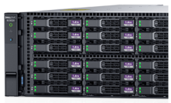
全新的硬體平台
SC5020 是以熱門的 SC4020 陣列為基礎設計而成的新一代產品，因此效能十分強大。SC5020 搭載兩顆 8 核心 Intel 處理器、比上一代多四倍的記憶體以及 12 Gb SAS 後端，可帶來以下優勢：IOPS 最多可提高 45%
- 頻寬增加達 3 倍 (GB/s)
- 最大容量增加 2 倍
全新的 3U「多合一」機箱包括 30 個磁碟機托架，加上可熱交換的雙控制器，在一個體積小巧的裝置中即可提供高達 460 TB 的原始容量。使用各種不同的擴充機櫃可擴充至每陣列超過 2 PB，讓您在多陣列同盟系統中擁有更大的水平擴充潛力。
優點更不僅止於快速的硬體而已。SC5020 還包含所有您重視的 SC 系列儲存裝置 Storage Center 作業系統 (SCOS) 功能。

可應付現今工作負荷的智慧優勢

SC 系列 Data Progression 會依據實際使用狀況及應用程式效能需求，動態調整多個磁碟機層級並管理 RAID 層級，以獲得最佳效能與成本效益。根據預設，所有新資料會以 RAID 10 效能層級寫入速度最快的第 1 層磁碟機，接著轉移至較為經濟實惠的 RAID 5/6 (在相同磁碟機中) 以供後續讀取。
時間越久，資料就會一直往成本較低的儲存裝置存放，直到資料再度使用為止。存放在不同位置的所有資料都能適時滿足各種需要，完美提供高 IOPS 並節省成本。

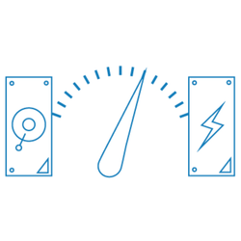
0-100% 快閃架構
使用任何組合的固態硬碟與硬碟，配合特定的性價比目標，並在需求改變時修改組合。添加更多快閃記憶體以提升效能，或在不常用的資料磁碟區增加時，加入「價廉物美」的轉軸式磁碟。常用資料會一律以最快速的 RAID 層級寫入最快速的磁碟機。

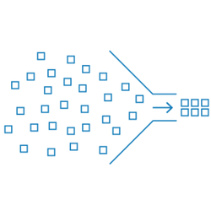
智慧型資料減量
如同許多 SC 服務，重複資料刪除與壓縮功能會動態套用至子 LUN 層級，以將效能最佳化，並降低整個資料生命週期的容量需求。與 Data Progression 完全整合下，SC 資料減量技術可為固態硬碟、硬碟或兩者的混合式系統節省費用。

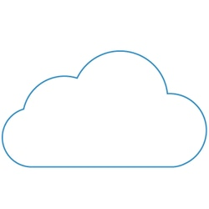
低成本的業務連續性
憑藉本機與遠端陣列之間緊密流暢的磁碟區層級自動容錯移轉能力，讓關鍵任務應用程式在意外停機與發生災難時依舊持續運作。創新的 Live Volume 功能是 SCOS 的原生功能，因此無需使用額外的硬體或軟體，就能建立「隨時可用」的儲存環境。

可靠的 SC 系列投資保障
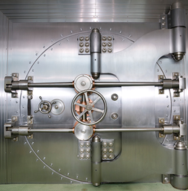
除了低廉的初始成本與生命週期成本外，您需要的進階工具與整合項目 SC5020 也都一應俱全，以確保您的陣列能隨著業務成長，持續提供價值。
- Dell Storage Manager：利用多重躍點複寫、依部門「分攤費用」、QoS、VVol 支援等強大的功能，以直覺方式控制及監控一或多個系統。
- Unisphere for SC、Unisphere Central：方便的 HTML 5 Web UI 可讓您使用行動裝置管理一或多個系統。
- CloudIQ：雲端式分析及監控。
- Thin Clones：輕鬆為 VDI、測試/開發及其他應用程式建立數千個獨立磁碟區複本，而且不佔用額外的儲存空間。
- 閒置資料加密：支援選購的 FIPS 140-2 認證自我加密硬碟 (SED)，且可在電源關閉或移除磁碟機時自動鎖定。
- 檔案和區塊位於同一儲存集區：透過選購的 FS8600 水平擴充 NAS 應用裝置。
- 與 PS 系列 (EqualLogic™) 陣列整合：提供統一管理與雙向複製能力，讓您在單一解決方案中結合兩種平台。
- Dell EMC 生態系統支援：包括 PowerPath、ViPR、VPLEX、RecoverPoint、Connectrix 及 Data Domain 等。
- 廣泛的協力廠商整合：包括 VMware、Microsoft、Oracle、OpenStack、IBM、CommVault、VERITAS、Foglight 等。


4:1 全快閃儲存效率保證

SC 系列陣列在「任何」組態中都能發揮高效率 (全快閃、混合式或硬碟)，但我們明白許多企業在部署全快閃陣列時特別擔心費用問題。因此我們針對全快閃 SC 組態提供 4:1 的效率保證，來免除 AFA 的風險。Dell EMC 保證我們的全快閃陣列提供的有效邏輯儲存容量，能比您購買的磁碟機實際容量至少多出 4 倍，否則我們會免費供應您更多磁碟機。

